Отчёт по лабораторной работе №4

Основы интерфейса взаимодействия пользователя с системой Unix на уровне командной строки

Плескачева Елизавета Андреевна

Содержание

# 1 Цель работы

Приобретение практических навыков взаимодействия пользователя с системой посредством командной строки.

# 2 Задание

Ознакомиться с форматами команд cd,ls,pwd,mkdir и другими. Выполнить список заданий на отработку этих команд

# 3 Выполнение лабораторной работы

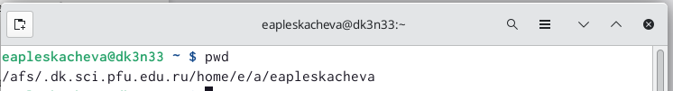

Определили полное имя домашнего каталога

Перешли в каталог /tmp

Перешли в каталог /tmp

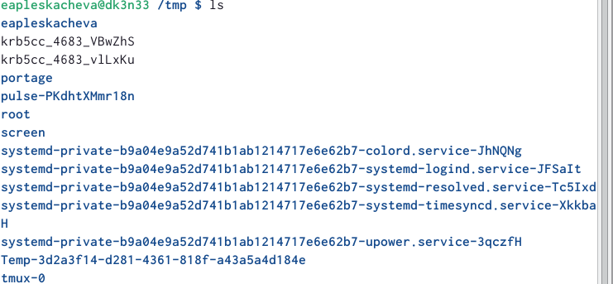

Вывели на экран содержимое каталога /tmp c помощью команды ls

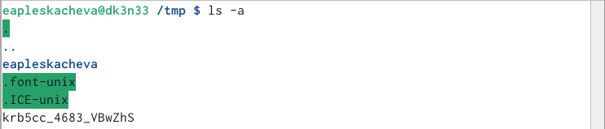

Применили команду ls с опцией -a, с ее помощью вывели скрытые каталоги

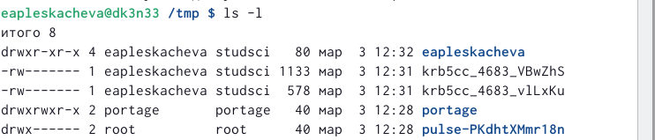

Применили команду ls с опцией -l, с ее помощью вывели подробную информацию о файлах и каталгах



Выяснили, что в каталоге /var/spool есть подкаталог с именем cron

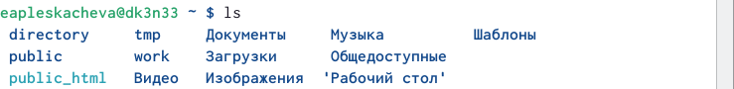

Перешли в домашний каталог с помощью команды cd и вывели на экран его содержимое

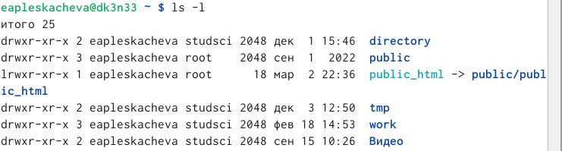

С помощью команды ls -l определили, что мы являемся владельцем файлов и каталогов

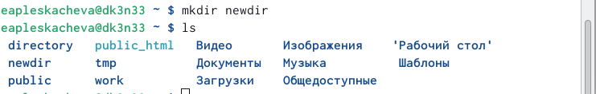

В домашнем каталоге создали новый каталог с именем newdir и проверили, что он создался

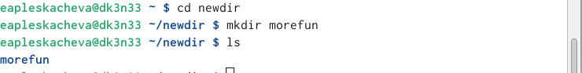

В этом каталоге создали новый катлог с именем morefun

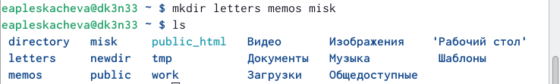

В домашнем каталоге одной командой создали три каталга: letters,memos,misk и проверили их создание

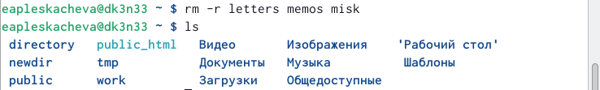

Затем удалили эти каталоги одной командой, проверили, что каталоги удалились

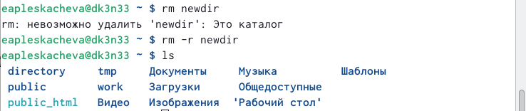

Попытались удалить созданный каталог /newdir командой rm, не получилось, так как для удаления каталога нужно добавить dir к команде rm, затем удалили подкаталог morefun каталога newdir

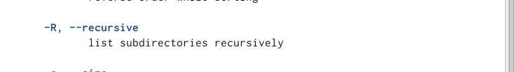

C помощью команды man определили, что опция -R команды ls позволяет просмотреть содержимое не только указанного каталога, но и его подкаталогов

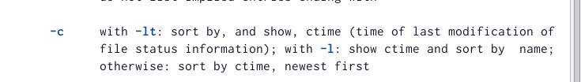

C помощью команды man определили, что опция -c команды ls позволяет отсортирвать по времени последнего изменения выводимый список содержимого каталога

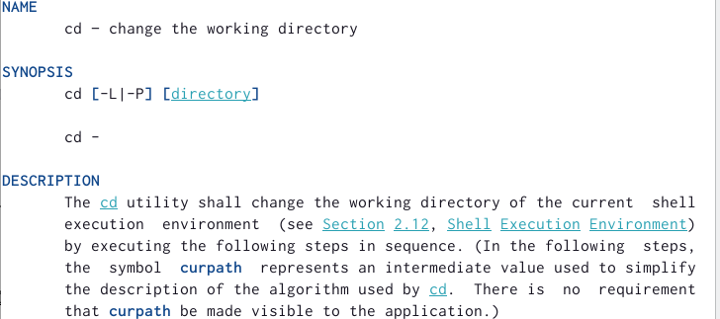

Использовали команду man для просмотра описания команды cd. данная команда перемещает пользователя по рабочей директории

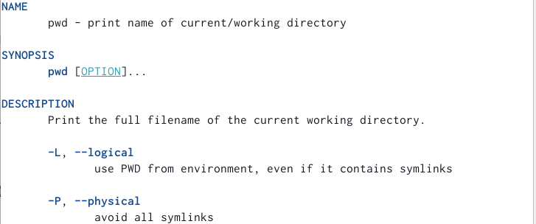

Использовали команду man для просмотра описания команды pwd. Данная команда выводит на экран все файлы той рабочей директории, в которой пользователь находится

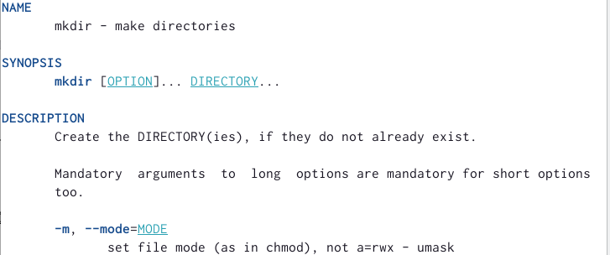

Использовали команду man для просмотра описания команды mkdir. Данная команда создает новый каталог в указанном месте или по умолчанию в той рабочей директории, в которой находится пользователь

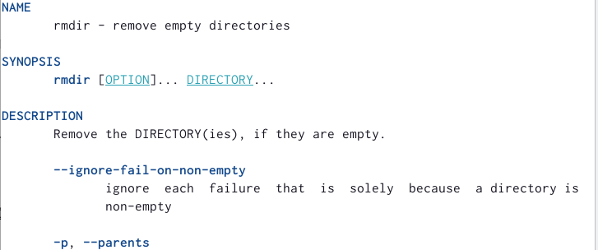

Использовали команду man для просмотра описания команды rmdir. Данная команда удаляет каталог, если в нем нет других файлов или подкаталогов

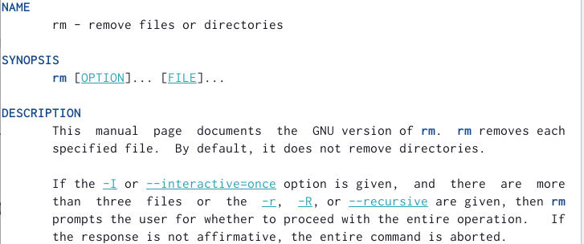

Использовали команду man для просмотра описания команды rm. Данная команда удаляет файлы и каталоги

После вывода списка истории команд с помощью команды history выполнили модификацию команды man и исполнили новую

После вывода списка истории команд с помощью команды history выполнили модификацию команды man и исполнили новую

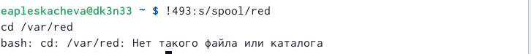

Сделали то же самое с другой командой

# 4 Выводы

Выполнили поставленный задачи с отработкой выученных команд. Приобрели практическе навыки взаимодействия пользователя с системой посредством командной строки.